[보도자료] 2026.02.25

“내구성·확장성·미니멀 디자인, 세 가지를 모두 잡은 주방 정리 솔루션”
‘자주(JAJU)’, 효율성·디자인 강화한 ‘모듈형 주방 정리’ 시리즈 선봬
- 1~2인 가구 증가와 소형 주거 확산 속 주방용품도 ‘모듈화’…공간에 맞춰 조합·확장하는 수요 확대
- 기존 ‘와이어’ 시리즈, 모듈 구성에 내구성 뛰어난 스테인리스, 미니멀 디자인 더해 ‘모듈형’으로 재정비
- 다용도 수납·행잉형·확장형 제품 구성으로 세척·건조·보관까지 주방 공간 및 동선 효율 극대화

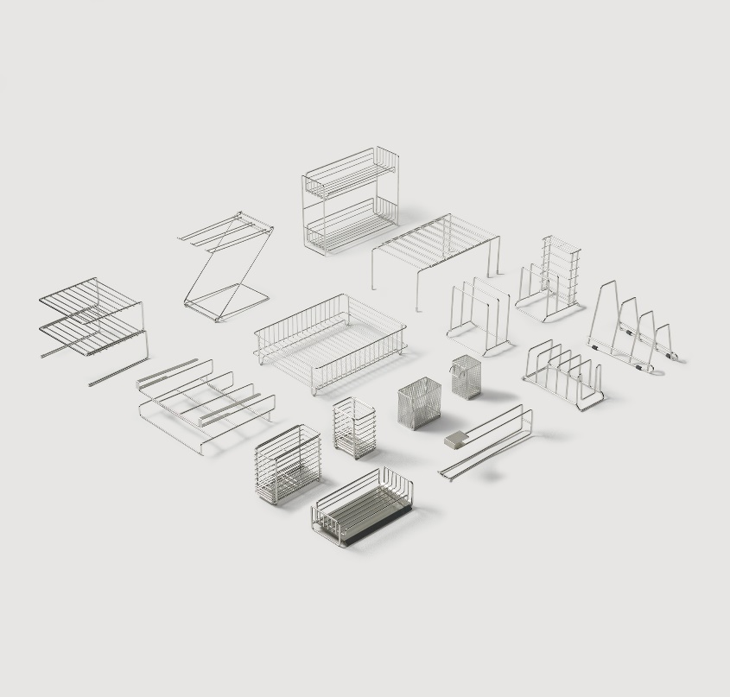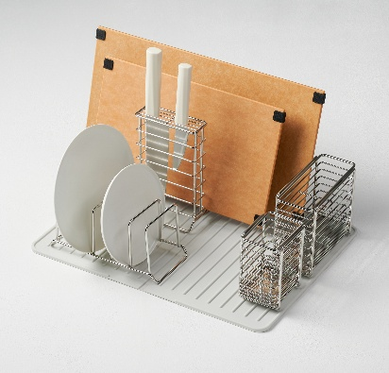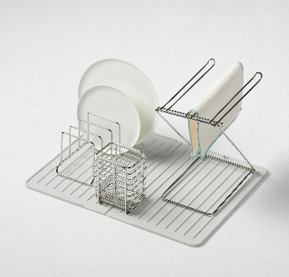
[사진설명] 신세계까사의 라이프스타일 브랜드 ‘자주(JAJU)’가 공간 활용성과 미니멀 디자인을 강화한 ‘모듈형 주방 정리’ 시리즈를 새롭게 선보인다. (사진 출처 = 신세계까사)

㈜신세계까사(SHINSEGAE CASA)의 라이프스타일 브랜드 자주(JAJU)가 공간 활용성과 디자인 완성도를 높인 ‘모듈형 주방 정리’ 시리즈를 새롭게 선보인다.

최근 1~2인 가구 증가로 주거 공간이 소형화되는 가운데, 주방은 단순 조리 공간을 넘어 홈카페·홈바 등 일상이 이뤄지는 다목적 공간으로 확장되고 있다. 이에 수납 효율은 물론 인테리어와 자연스럽게 어우러지는 제품에 대한 수요가 꾸준히 높아지는 추세다.

자주는 이러한 흐름을 반영해 기존 ‘주방 와이어’ 시리즈를 ‘모듈형 주방 정리’ 시리즈로 전면 재정비하고, 신제품을 추가해 라인업을 강화했다.

이번 출시는 개별 제품의 기능 개선에 그치지 않고, 단독 사용은 물론 조합과 확장이 가능한 구조로 활용 범위를 넓힌 것이 특징이다.

제품 간 연결을 통해 세척·건조·보관이 하나의 흐름으로 이어지도록 설계해 좁은 주방에서도 정돈된 환경을 구현하고 동선 효율성과 공간 활용도를 높일 수 있도록 했다. 또, 내구성과 위생성을 고려해 전 제품 스테인리스 소재를 사용했다.

먼저, 모던한 디자인의 다용도 주방 정리 신제품 11종을 선보인다.

‘와이어 바스켓’은 1~2인 가구에 적합한 소형 식기건조대로, ‘실리콘 건조 매트’와 함께 사용하면 세척 후 건조 동선을 줄일 수 있다. 식기 건조 용도로 활용 가능한 ‘실리콘 건조 매트’는 2가지 사이즈로 접어 간편하게 보관할 수 있으며, ‘접시꽂이’ 또한 접시뿐 아니라 도마·쟁반·도서 꽂이 등으로도 쓸 수 있다.

좁은 공간 활용도를 높이는 행잉·걸이형 및 보조 선반 제품군도 강화됐다. 상부장이나 선반에 걸어 사용할 수 있는 ‘도마·행주·조리도구 걸이’, 공간을 2단으로 나눠 쓸 수 있는 ‘길이 조절 선반’이 새롭게 추가됐다.

그 외 ‘물빠짐 수세미 랙’, ‘수저꽂이’, ‘쿠킹툴 꽂이’, ‘다용도 식기 꽂이’, ‘칼·가위·도마 꽂이’, ‘도마꽂이’ 등 기존 제품도 이번 리뉴얼을 통해 기능과 구조를 보완했다.

신세계까사 관계자는 “주방이 일상 공간으로 확장되면서 수납, 정리 기능을 넘어 공간 활용과 디자인 완성도를 함께 고려하는 소비자가 늘고 있는 추세를 반영해 구조적 활용도를 높여 주방용품 시리즈를 강화해 나가는 중”이라며

“자주는 앞으로도 고객의 라이프스타일 변화를 반영한 생활 밀착형 제품을 지속 확대해 나갈 계획”이라고 말했다.

# # #

